1. Del - Vrenje in izhlapevanje
1. Energijska obravnava vrenja
Imamo 1 liter vode pri 100°C. Da to vodo spremenimo v paro pri 100°C, ji moramo s segrevanjem dovesti 2,3 MJ energije. Kam gre ta energija? Opazovani sistem so vodne molekule, ki sprva sestavljajo 1 liter vode.
Razmislite o naslednjih možnih razlagah:
(1) Energija, ki jo dovedemo s segrevanjem, je enaka povečanju kinetične energije molekul vode v sistemu.
(2) Energija, ki jo dovedemo s segrevanjem, je enaka negativnemu delu, ki ga sistem (molekule vode) opravi med izparevanjem na okolici (okolica je zrak pri 1 bar), ko se para razširi.
(2) Energija, ki jo dovedemo s segrevanjem, je enaka povečanju električne potencialne energije molekul vode (energija zaradi privlačnih, elektrostatičnih sil med molekulami vode).
a. Uporabite znanje o plinih in presodite, katera razlaga je najboljša. Navedite morebitne predpostavke, ki ste jih sprejeli. Dva namiga: 1) Temperatura je mera za povprečno kinetično energijo delcev (tako v plinu kot v vodi). 2) Izračunajte delo, ki ga molekule vode v 1 litru kapljevine opravijo na okolici med izparevanjem pri normalnem zračnem tlaku.

b. Predstavite proces, ki je opisan na začetku (uparimo 1 liter vode pri temperaturi 100°C in tlaku 1 bar) s ponujeno obliko energijskega stolpčnega diagrama. Stolpecpredstavlja električno potencialno energijo molekul, stolpec pa termično energijo molekul (na mikroskopskem nivoju ta predstavlja kinetično energijo molekul). Privzemimo še, da je celotna električna potencialna energija interakcij med molekulami vode nič, ko so molekule daleč narazen (torej, ko imamo zelo razredčen plin).
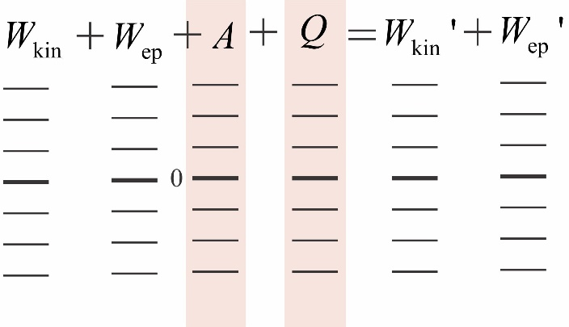

2. Vrenje in izhlapevanje – razlike in podobnosti
Najprej si oglejte prvi videoposnetek https://youtu.be/vTD1RQSCy9o , ki kaže vodo pred in med vretjem (drugi del videa je upočasnjeni posnetek, posnet s hitro kamero). Nato si oglejte še drugi videoposnetek https://youtu.be/hR0OR19C5ZY , ki kaže izhlapevanje vode pri sobni temperaturi (video je pospešeni posnetek, posnet z dolgo-časovno kamero; med poskusom je oddaljeni računalniški ventilator vzdrževal na mestu posode gibanje zraka s hitrostjo 0,5 m/s).
a. V čem sta si pojava podobna? V čem sta si pojava različna? Poiščite in opišite čim več razlik.

b. Predstavite tudi izhlapevanje z energijskim stolpčnim diagramom (uporabite ponujeno obliko stolpčnega diagrama).

2. Del – Raziskovanje neznanega pojava
Opazovalni poskus
Oprema: plastični lonček, pisarniški papir (narezan na kvadrate primerne velikosti, da pokrijejo lonček), voda, merilnik temperature (IR termometer, IR kamera, termočlen z majhno maso).
V plastični lonček natočite vodo, katere temperatura je približno enaka sobni temperaturi (slika 1a). POMEMBNO: gladina vode naj bo približno 5 mm pod robom kozarca. Pri tem pazite, da ostane rob kozarca suh. Pokrijte kozarec s kvadratnim kosom papirja (slika 1b) in opazujte, kako se temperatura srednjega dela papirja spreminja s časom.
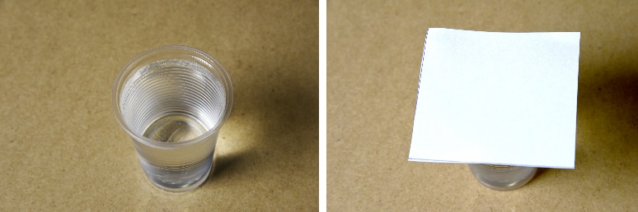
Slika 1:(a) (b)
Dva nasveta za izvedbo poskusa:
- Najprej izmerite začetno temperaturo papirnega kvadrata. Pri izvedbi poskusa se ne dotikajte sredine papirja. Primite papirni kvadrat za vogal, držite ga v zraku in z merilnikom izmerite temperaturo papirja na sredini kvadrata.
- Ko pokrijete kozarec s papirjem, takoj začnite meriti temperaturo srednjega dela papirja. Ena oseba naj odčitava temperaturo, druga naj odčitava čas, tretja oseba pa naj zapisuje izmerke.
a. Opišite svoja opažanja in jih predstavite z grafom.
b. Predlagajte različne možne razlage za opaženi pojav. Navedite morebitne predpostavke, ki ste jih sprejeli.
c. Predlagajte testne poskuse s katerimi bi lahko testirali predlagane razlage. Napovejte tudi izide testnih poskusov na podlagi testiranih razlag.

